تنظيم ورش تسمين العجول
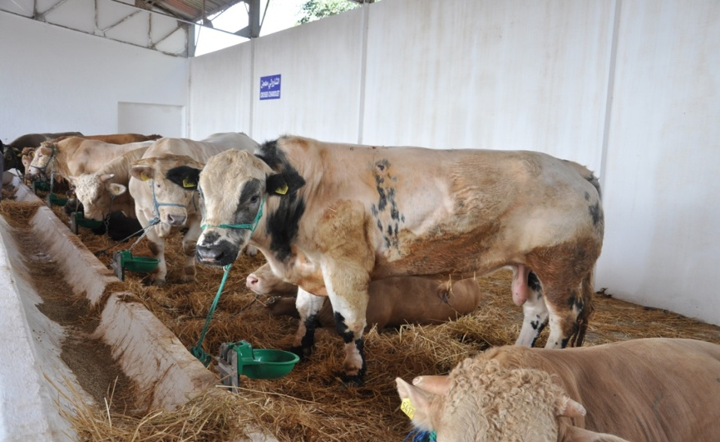
- تكوين مجموعات متجانسة:
يستحسن أن تكون المجموعات من نفس السلالة ويتراوح عدد العجول في كل مجموعة ما بين 20 و 25 رأسا ا لها أعمار و أوزان متقاربة على أن لا يتعدى فارق الوزن 50 كغ لكي تسهل عملية متابعتها من حيث الغذاء وللحد من ضياع العلف المركز واجتناب التنافس على الغذاء.
- الترقيم:
يوضع نظام داخلي للتعرف علي الحيوان بوسائل الترقيم ، وهو أول إجراءات الوصول وذلك لحسن تسيير ورشة التسمين بمتابعة الأوزان و الحالة الصحية لكل حيوان.
-الوزن:
من المهم جدا الوزن الدورى للعجول ويكفى القيام بعملية الوزن مرة كل شهر، يتم الوزن بعد نظافة وضبط الميزان ويسحب العجل بهدوء حتى دخوله الميزان لإتمام وزنه ، والغرض من عملية الوزن هو قياس معدل النمو وإجراء عملية الفرز للتخلص من الضعيف والبطيء النمو وضبط كميات الأعلاف وصرفها بالإضافة إلى تحديد وزن الحيوان بهدف معرفة كلفته ويشترط لإجرائها توحيد معاملات القياس
كالوزن قبل التغذية بتصويم العجل في المساء ووزنه في الصباح كل مرة. و تتم في نفس الموعد المحدد عمليات الوزن.
-التسجيل:
السجلات هي مجموعة من البيانات تسجل لمتابعة أوزان العجول لمعرفة مقدار الزيادة في الوزن وبيان مراحل الاستواء والنضج إلي غير ذلك من المعلومات الهامة وهناك عدة نماذج لهذه السجلات منها:
- سجل يشمل اسم أو رقم الحيوان و نوع الحيوان و تاريخ الشراء وسعره و مصدر الشراء و الأمراض والعلاجات .
سجل يبين فيها الوزن و الفرق بين وزنتين متتاليتين و معدل الزيادة اليومية. -
سجل يوضح الأعلاف الواردة إلي المزرعة والأعلاف الموزعة على العجول. -
- المراقبة المستمرة: السهر على مراقبة السير العام لعملية التسمين بحيث يجب مراقبة ظهور أي علامة تدل على خلل ما مثل:
+النقص في الشهية عند بعض العجول.
+التأخر في النمو.
. + الاصابات التي يمكن ان تحدث بفعل تناطح بعض العجول فيما بينها

